**SERVICIO NACIONAL DE APRENDIZAJE – SENA**

**CENTRO DE COMERCIO REGIONAL ANTIOQUIA**

**TECNOLOGÍA EN ANÁLISIS Y DESARROLLO DE SOFTWARE - 2675805**

**Evidencias de conocimiento: Taller para la determinación de las especificaciones funcionales del software y metodología a utilizar. GA1-220501092-AA5-EV01**

**DANIEL FELIPE ARIAS CORREDOR**

**2023**

Introducción

Este documento presenta una guía sobre el uso de Azure DevOps como herramienta para organizar requerimientos de un software a desarrollar. Se presentará un paso a paso desde la creación de un proyecto, hasta el ordenamiento de los requerimientos en un tablero en forma de historias de usuario. A su vez sirve como evidencia de la gestión de los requerimientos que se tienen del proyecto a desarrollar.

Paso a paso

El primer paso es dirigirse al sitio web *dev.azure.com*, cuya página de inicio se muestra en la figura 1. En caso de no tener una cuenta se selecciona ‘Start free’.

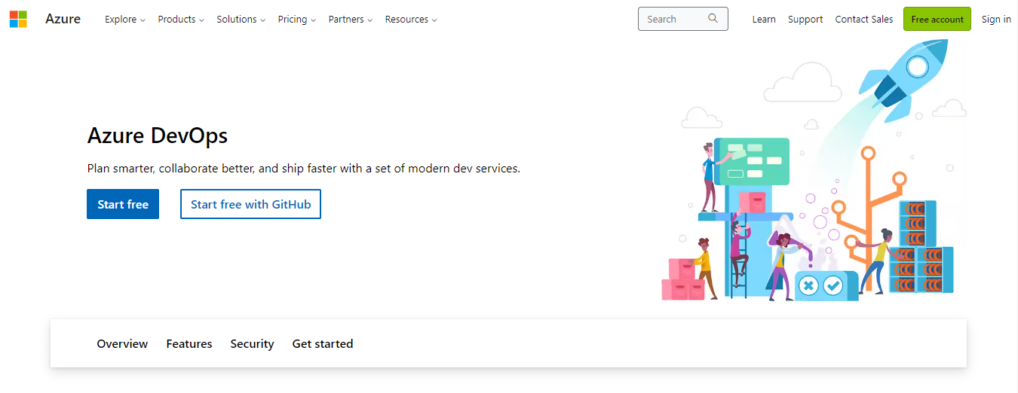

Figura

Para este paso a paso, ya se cuenta con un usuario registrado, por lo que se selecciona ‘Sign in’ y se introduce el correo de Microsoft en el recuadro que se muestra en la figura 2.

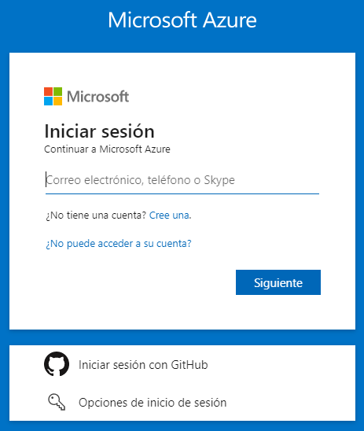

Figura

Una vez se ha ingresado aparecerá una interfaz como en la figura 3. En este caso no se cuenta con ningún proyecto creado, por lo que el sitio directamente nos da la oportunidad de crear un proyecto para empezar.

Figura

En la figura 4 se muestra cómo se introduce el nombre del proyecto junto con una breve descripción. Se puede seleccionar la visibilidad de este para otros usuarios entre público (Cualquier persona puede ver el proyecto) o privado (sólo los usuarios a quienes se ha dado acceso lo pueden ver). Adicionalmente existe la opción de emparejar con un software de control de versiones como git.

Figura

Una vez realizado este paso, aparecerá el proyecto en blanco, al dirigirse en la barra de navegación de la izquierda a la opción ‘Boards’ y nuevamente ‘Boards’ (ver figura 5). Se desplegará un tablero donde se pueden ingresar las historias de usuario por hacer, que se están haciendo y hechas.

Figura

Ahora se procederá a ingresar una historia de usuario: se hace clic en la cruz del recuadro verde donde dice ‘new ítem’ y se añade un título tal como la figura 6, donde se ha creado un ítem (denominado también como *issue*) titulado “Añadir a carrito” en el espacio de las tareas por hacer. Al crear el ítem se puede asignar esta tarea a un colaborador (ver figura 7).

Figura

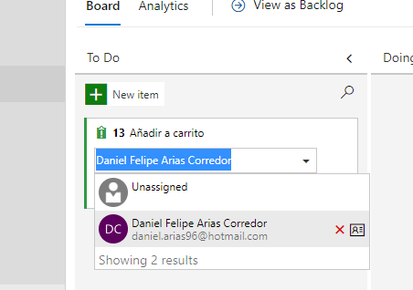

Figura

A la historia de usuario creada se le pueden asignar subtareas. Por ejemplo, la figura 8 muestra como al ítem “añadir a carrito” se le han añadido dos subtareas en forma de checklist.

Figura

Figura

Al dar checklist a una de ellas o a ambas (figura 9), el ítem se moverá a la lista de tareas que se están realizando (*Doing*) o a tareas completadas (*Done*) respectivamente.

Otra forma para mover el ítem dentro del tablero es cambiar el estado de este a *Doing* o *Done* tal como en la figura 10*.* Sin embargo, otra forma más práctica es arrastrar manualmente la historia dentro del tablero.

Figura

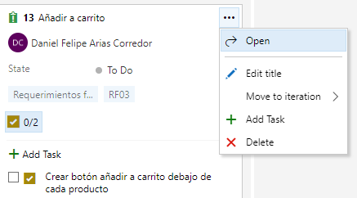

Figura

Para desplegar un ítem se selecciona en *Open* (figura 11), lo cual desplegará una ventana con una serie de opciones para modificar o añadir características a esta historia de usuario. En la figura 12 se puede apreciar como al ítem “añadir a carrito” se le puede agregar una descripción, hacer comentarios, cambiar su orden de prioridad o añadir etiquetas. Como esta historia se creó a partir de un requerimiento funcional del software, se añadieron las etiquetas “requerimientos funcionales” y su código para identificarla “RF03”. Una vez se cierra esta ventana los cambios quedarán guardados.

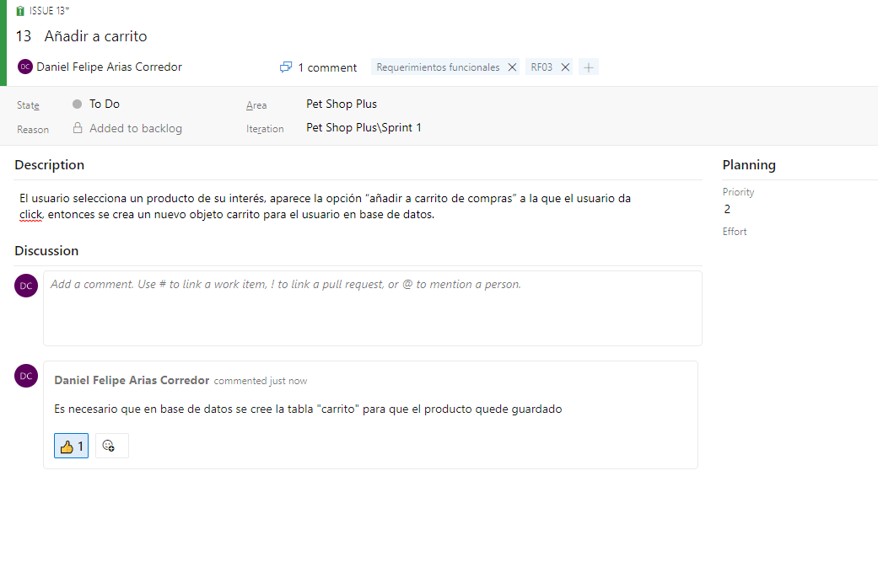

Figura

Después de introducidas las demás historias de usuario que se tienen del proyecto, el tablero se vera como el de la figura 13. Se puede apreciar que hay tanto requisitos funcionales como no funciónales (diferenciados por sus etiquetas) y están puestos según el avance que se lleve en cada uno de estos dentro las listas de *To Do*, *Doing* o *Done*.

Figura

Azure DevOps, permite visualizar de distintas maneras las historias de usuario del proyecto. Aparte de la vista de tablero, si se selecciona la pestaña *Work ítems,* aparecerán en forma de lista como en la figura 14.

Una utilidad ofrecida por esta vista es el permitir buscar por medio de filtros. Como ejemplo, la figura 15 ilustra el resultado de filtrar las historias por medio de una etiqueta, presentando de esta manera únicamente los requerimientos funcionales.

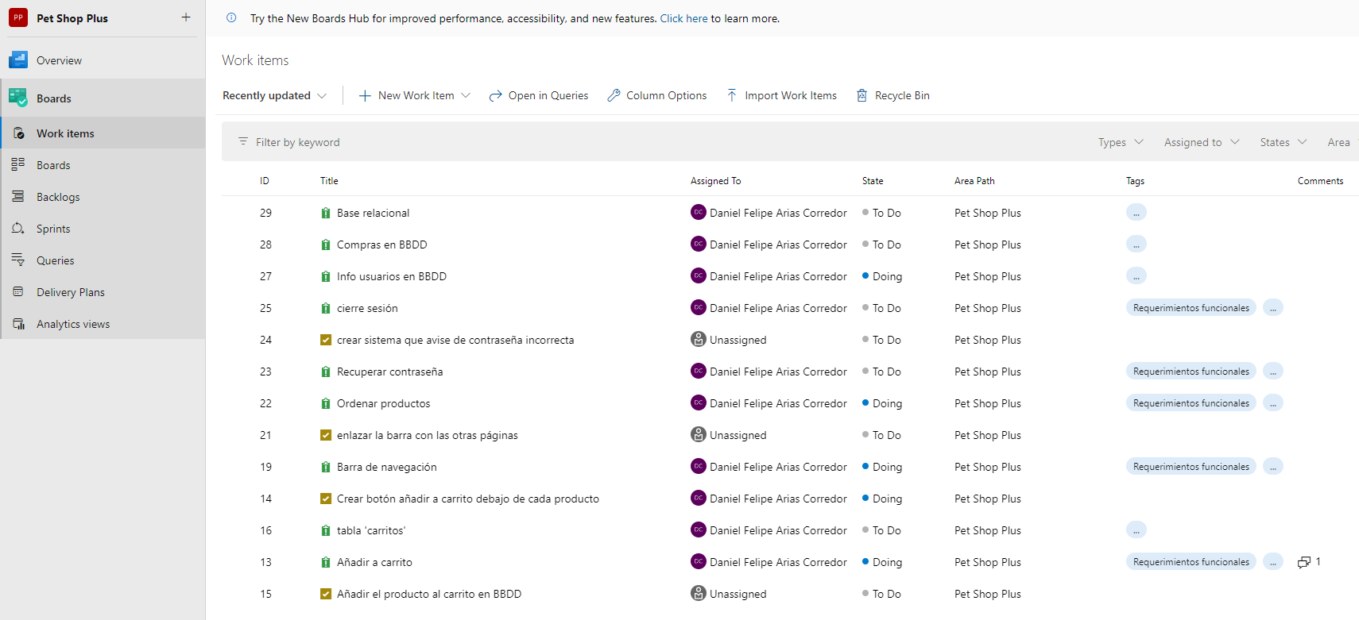

Figura

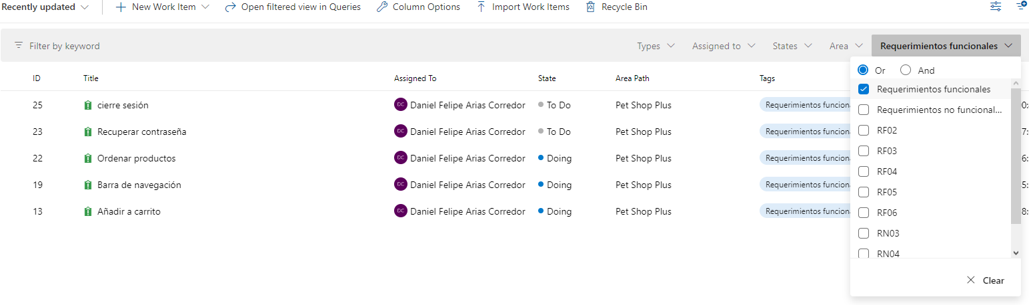

Figura

La última funcionalidad que se explicará en este documento es la vista de Sprints. Azure DevOps permite manejar un proyecto mediante la metodología Scrum por lo que las historias de usuario se pueden asignar a diferentes Sprints y determinar un lapso para el desarrollo de cada sprint. En la figura 16 se presentan las historias de un Sprint 1, en las cuales se pueden apreciar las subtareas de todas las historias y el avance de cada una de estas de manera específica (nótese que las historias que no tienen subtareas se encuentran sin desplegar).

Figura

Conclusión

Se considera que Azure DevOps es una herramienta bastante poderosa y completa a la hora de gestionar los requerimientos de un proyecto tanto personal como colaborativo, por lo que su aprendizaje es esencial para todo programador. Aparte de la facilidad que ofrece de manipular historias de usuario en un tablero, también permite trabajar bajo la metodología Scrum e incluso integrar a estas historias los avances del proyecto que se van consiguiendo en git.